武汉市应用基础前沿项目
申 报 书

项目名称： 基于SAR遥感图像的城市水体智能化提取方法研究
项目负责人： 杨光义
申报单位： 武汉大学
项目负责人所属部门（院系）： 武汉大学电子信息学院
填报日期： 2021 年 1 月

武汉市科学技术局
二〇二〇年制
一、项目负责人科研诚信承诺书

一、我已认真阅读《市科技局关于组织申报2020年度前资助科技计划项目的通知》及其附件，知晓申报要求。
二、申报书中所列项目组成员均已知晓其作为项目组成员申报本次项目。
三、申报材料和相关内容真实有效，无夸大不实、弄虚作假。
四、项目立项后，我将切实履行项目负责人职责，认真组织实施项目，按要求报送有关材料，按要求完成项目验收。
五、严格遵守《武汉市科技计划项目和科技研发资金管理办法》（武科规〔2017〕9号），按规定使用市科技研发资金。
六、不请托，不游说，不进行任何可能影响项目立项公正性的活动。

项目负责人签名：

年 月 日

二、项目概况
项目名称 | 基于SAR遥感图像的城市水体智能化提取方法研究
技术领域 | □1.信息技术 2. 高技术服务 □3. 智能制造  □4. 新材料 □5.新能源与新能源汽车 □6.生命健康  □7.生态环境保护 □8.现代农业
所属《项目申报指南》支持方向 | 空间信息服务
实施周期 | 2021年7 月— 2023年12月

三、项目实施的必要性
（一）国内外研究现状
水体研究重要性 国内外用深度学习处理水体问题的现状
SAR图像的优点 但是有噪点 国内外对去噪的研究

地表水环境状况复杂，河湖纵横，沼泽遍布，尤其是水田、小溪等小型水体在遥感影像上特征不明显。武汉市水体多为市内河湖，受道路或建筑阴影等因素影响较大，进一步增加了水体信息获取与分析难度。目前，在水体特征提取方面的研究很多，但各种方法各有优劣。最初的水体分布数据获取方法为实地调查，通过人工实地勘测获取水体分布边界信息，该方法数据精确度较高，但耗费人力物力巨大，适用于小区域水体信息获取。随着遥感技术的发展，传统的人工实地勘测方法被遥感方法代替，遥感也成为地物信息获取的主要手段。
SAR（Synthetic Aperture Radar）即合成孔径雷达，是一种主动式的对地观测系统，可安装在飞机、卫星、宇宙飞船等飞行平台上，全天时、全天候对地实施观测、并具有一定的地表穿透能力。同时，SAR还包含有相位信息，适合基于相位的干涉建模，非常适合完成提取地表水提信息的任务。
在水体信息提取研究中，常用的遥感数据主要可以有多光谱、高光谱、微波遥感数据等。
- 多光谱遥感数据作为水体信息提取研究中应用最多最广的数据，它可以根据空间分辨率的大小分为低、中、高空间分辨率这三种数据。
- 低空间分辨率的遥感卫星数据一般其空间分辨率大于 200m。如 NOAA 卫星搭载的 AVHRR 传感器，EOS 系列卫星搭载的MODIS 传感器等。这些低分辨率传感器存在着由于卫星高度而具有低精度的固有缺陷，但是它们通常具有广泛覆盖的特性。目前，使用低分辨率遥感影像开展的工作包括植被动态分析[1]，陆地地表温度变化趋势分析[2]、气溶胶反演[3]等。低分辨率卫星数据的优势在于尺度广，光谱信息丰富，适用于大范围的区域监测但同时其较低分辨率也使其在小区域中难以发挥作用。
- 中空间分辨率一般为5-200m。最常用卫星数据有 Landsat 系列卫星，哨兵 2 号等。其中 Landsat 卫星数据应用最为广泛。这些卫星影像具备空间分辨率适中，监测范围较大，获取周期短等优点，同时此类数据容易获取，可满足大部分的遥感监测需求。利用中空间分辨率卫星数据的研究主要有温度反演[29]、区域土地覆盖利用分类[5]、水体提取[6]等。
- 随着科学技术的发展，更高空间分辨率的卫星传感器开始投入应用。如高分一号、高分二号、资源三号、WorldView、高分三号等。其中高分三号是一颗可以提供高分辨率遥感图像的SAR卫星。这些卫星数据可以提供米级甚至亚米级的地物信息，这就意味着影像中包含的信息更加丰富，细节信息更加复杂，对于较高精度要求的工作有着较强的适用性。
- 高光谱遥感具有光谱分辨率高、信息量大等优点。它的光谱分辨率达到纳米级，对目标地物成像时可以获得地物的连续光谱信息。张东辉等人[7]采用纳米级空间和光谱分辨率的航空高光谱成像仪 CASI 和 SASI 数据，提出了一种适用于此类数据的水体提取方法，有效解决了同谱异物、阴影遮挡和地形起伏等问题。
- 微波遥感具有穿云透雾的能力，可以全天候、全天时的获取数据且不受天气的影响，同时较高的空间分辨率为水资源信息提取提供了新的数据源。陈鹰等人[36]采用序列非线性滤波处理的方法，实现了 SAR 影像的水体目标的快速准确的自动识别，为实现雷达影像匹配定位打下良好的基础。
很多学者经过大量的研究提出了很多从遥感图像中提取水体信息的方法，包括光谱分类[8]、阈值分割[9,10]、机器学习[11-13]等。传统的遥感影像水体提取的方法主要可以分为单波段法和多波段法。它们都是基于水体的光谱特征进行分析，从而将水体信息从背景中分离出来的技术。
- 单波段法主要通过对卫星数据的某一波段设置阈值来区分水体和非水体。这种方法比较简单易行，但是分离出的水体信息往往会混杂很多其他的地物，准确度不高。
- 多波段法又可分为谱间关系法和波段运算法，常见的水体指数就属于波段运算的范围。水体指数法作为最常用的水体提取方法，具有简单方便的优点。但是由于复杂的地形影响、分类方法本身的缺陷还有遥感图像自身的不确定性使从遥感影像中准确的提取水体变得非常困难。其中，标准化差异水体指数（NDWI）[14]、改良的标准化差异水体指数（MNDWI）[15]、自动化水提取指数（AWEI）[16]是最具代表性的指标之一。1）NDWI 将绿光波段和近红外波段进行了归一化处理，增强了水体信息，从而更好地分离水体，但在城镇区域中存在较大的误差[15]。2）MNDWI 通过使用中红外波段来代替NDWI 中的近红外波段改善了这一问题[15]。这些水体指数的共同之处在于，它们都利用水体在不同波段的反射率的差异来增强水的信息，然后通过设置合适的阈值对水体进行分类。
水体指数方法存在两个问题：一是每个水体指数都有自己的缺陷。例如NDWI 在区分水和建筑物方面很差，MNDWI 在区分水和雪以及山的阴影方面很差。更复杂的高精度水体制图方法需要辅助数据，如数字高程模型和复杂的规则集来克服这些问题[17-19]。另一个问题是，为提取水体而选择的最佳阈值不仅具有很强的主观性，而且还随地区和时间的变化而变化。即使采用自动水体指数[16]的方法提高了提取效果，但其阈值仍随时间和区域的变化而变化。
很多统计模型也被用于水体的识别工作中，这些方法可以分为无监督分类和监督分类。这些统计模型的方法通常比其他方法更准确，因为它不需要设置经验阈值。1）无监督分类不需要先验知识（不需要标签），常用的方法有 K 均值法和 ISODATA 法。2）监督分类通过对给定样本的学习进行分类。著名的监督方法有很多，如最大似然法[8]、最小距离法、马氏距离法、决策树等[20-21]，深度卷积神经网络也是属于监督分类的一种。大多数方法需要额外的输入以获得更精确的结果，如山体坡度[20-21]等。这些都需要增加数据量和计算难度。
近年来，基于人工智能的识别算法发展迅速。与传统学习方法不同，深度学习可以从大量样本中进行自适应学习，具有灵活性和通用性[22]。卷积神经网络作为深度学习的重要组成部分，具有局部连接和权值共享的特点，大大减少了参数的数量，提高了泛化能力，实现了图像识别的质的飞跃[12]。作为神经网络研究的一部分，近年来神经网络的流行使神经网络的研究领域重新焕发了生机。经典的卷积神经网络（convolutional neuralnetwork, CNN）在经过多个卷积层之后，使用全连接层来获得分类的特征向量（全连接层+ SoftMax 输出）[23-26]。全卷积网络（full convolutional network，FCN）[27-28]作为一种卷积神经网络，可以对图像进行像素级分割，解决了语义分割的问题。与经典的 CNN不同，FCN 使用反卷积将特征提取后的减小后的特征图返回到原始大小。这样在保留输入空间信息的同时，逐步获得与输入大小相同的输出，从而达到像素分类的目的，并且
它可以接受任何大小的输入图像。
随着神经网络算法中网络层数的增加，不同结构之间的差异也越来越大，这就激发了研究者们对不同网络结构的探索[29-33]。在 FCN 之后，人们提出了许多用于图像分割的网络。一种是编解码器结构，如 Unet[34]、SegNet[35]、RefineNet[36]等。其中编码器用于提取图像特征和缩小图像尺寸。解码器用于逐步恢复图像的大小和细节。另一种是使用膨胀卷积，如 DeepLab v1[37]，v2[38]， v3[39]， v3+[40]和 PSPNet[41]。它们可以在不使用池化层的情况下增加输入大小，这样每个卷积在输出中包含更大范围的信息。此外，在目标检测领域效果较好的网络也被应用到了实例分割领域，取得了良好的分割效果，例如区域卷积网络（R-CNN）[42]，Fast R-CNN[71]，Faster R-CNN[72]，Mask R-CNN[73]等。
在图像分割网络中，进行特征提取的网络也在不断的发展，并且在图像分类和目标检测中都取得了良好的效果，在此过程中，发展出了一些较为经典的网络结构，如1998年的 LeNet[46]， 2012年的AlexNet[29]，2014年的GoogLeNet[30]和 VGG[31]， 2015年的 ResNet[32]。随着技术的发展，这些模型的复杂度也越来越高。VGG 网络仅使用 3×3的卷积核和 2×2 的池化核[31]，开辟了使用小卷积核的先例。使用较小的卷积核可以增加线性变换，提高分类精度。另外此网络也证明了网络深度的增加对网络最终分类结果的改善有很大的影响。然而，无限增加网络深度会导致梯度消失或梯度爆炸。ResNet 通过引入残差单元的概念[32]解决了这个问题。它通过将信息直接传递至输出层，保护信息的完整性，整个网络只需要学习输入和输出的区别，简化了学习过程。最近对 ResNet 的研究表明，它的许多中间层对实际训练过程的贡献很小，可以被随机删除，这使得 ResNet
类似于递归神经网络[42]。但是，由于ResNet 在每一层都有自己的权重，所以它有更多的参数。2016 年提出的DenseNet[80]解决了上述的问题。它充分发挥了 ResNet中残差单元的思想，将其网络的每一层与前面所有层直接连接，实现了特征的重复利用。通过改善整个网络的信息流和梯度，使网络很容易训练，同时它还具有正则化的效果，可以防止数据集过小而出现的过拟合现象。此外，DenseNet 网络的每一层都设计的很窄，减少了信息的冗余。另外，与 ResNet不同，DenseNet 在特征的组合传递过程中使用连接的方式，而不是简单的相加。因此，与ResNet 相比，其参数数量大大减少。实验结果表明，在保证训练精度的前提下，DenseNet 参数更少，收敛速度更快，训练时间更短[47]。
将深度学习应用于遥感信息提取方法是近年来的发展趋势。它可以对高维数据进行更有效的特征提取与拟合，因此在多波段遥感影像信息提取问题上具有较强的适用性。基于卷积神经网络的遥感水体提取方法的提出可以解决传统方法中的阴影和阈值的问题，但是仍然存在一些问题。地表水体不仅包含大型的湖泊，也包含溪流、水塘等细小水体，因此在水体提取过程中不仅需要考虑宏观尺度的水体信息，也需要兼顾微观上河流边缘平滑度、小河的连通性等，这要求深度学习网络具备更强的特征抽取能力和更高特征细节拟合能力。此外，神经网络是一种监督学习方法，它不需要人工设置阈值，但是需要大量的训练样本。目前，还没有这样的公开的训练数据集出现。
同时需要注意，SAR是相干成像系统，斑点噪声失去固有特性；SAR图像没有无损图像作为标签。因而使用无监督方法对SAR图像进行去噪是必不可少的。
整体而言，以大数据、高性能计算为基础的深度学习技术可以有效解决传统方法存在的问题。在遥感领域具有很强的应用价值，可有效促进遥感影像信息自动提取走向实用化，使大范围、高精度、实时的遥感水体变化监测成为可能。

（二）项目的选题思路
近年来，尽管已经有大量的研究致力于提取遥感影像中的水体信息且已经有了大量的方法，但是对于已存在的传统遥感方法存在许多不足。根据国内外研究现状可以总结为：
（1）传统的遥感图像水体提取算法可以准确提取水体的关键在于设置合理的阈值，而阈值的设置具有很大的主观性且随时间地点发生变化而变化。人工设定的阈值所产生的误差也呈现出难以估计的现象，在大规模应用和识别精确度方面也有待商榷。
（2）在大数据时代下，遥感图像数据量呈几何级数式增长，传统的遥感数据管理平台和数据处理方法已无法满足目前大规模的应用需求。数据存储和计算速率慢等问题使遥感数据的处理和后续的应用面临前所未有的巨大挑战。
（3）由于SAR系统的自身成像特性，其图像天然带有斑点噪声，而SAR图像没有无损图像作为标签，因而需要使用自监督学习方法进行去噪。
（4）由于使用深度学习的方法进行图像信息提取需要有大量的训练标签数据，而现在由于遥感图像数据的成像和传输以及传输限制等原因，获取的带标签的遥感图像数据相对较少，现在还没有针对遥感影像水体提取的公开训练数据集。
鉴于以上问题，拟使用具有高时空分辨率的SAR卫星高分三号的数据，将深度学习的算法应用到高分辨率遥感影像的水体提取及洪涝灾害的应用中去。计划工作内容主要包括：
- 使用自监督学习方法对高分三号的SAR图像数据进行去噪，使用其它SAR图像数据集对网络进行训练，结合迁移学习思想，使其对城市水体SAR图像有最好降噪效果。
- 制作一个针对遥感图像水体提取的训练数据集。构建一个全卷积神经网络，使用 Xception 卷积神经网络作为其特征提取网络，使用反卷积达到图像分割的效果。
（3） 对以上的算法进行进一步优化，使用密集卷积网络结构代替上面的Xception，构建基于 DenseNet 的全卷积神经网络，增加多尺融合的思想，使算法的水体提取结果准确率进一步提高。

（三）项目实施的意义
水资源作为地球生态系统中不可或缺的自然资源，对于维持生态系统、气候变化和碳循环平衡等方面都有着重要的影响，是人类赖以生存和发展的基础自然资源。水资源的不可替代性、不可分割性和经济价值等特点决定了它同时也是经济发展中的战略性资源，是国民经济和社会可持续发展的基础。然而受社会经济发展和人类活动的影响，水资源的问题逐渐凸显，成为 21 世纪世界关注的首要环境问题。而湖泊作为水资源的重要组成之一，是地下水资源与地上水资源的重要纽带，在区域生态系统中起到了调节区域气候，为不同生态组分传递信息的重要作用。武汉市是一个多湖泊的城市，同时拥有世界上最大的室内湖汤逊湖，研究城市湖泊面积的动态变化对于研究水资源平衡、自然灾害管理以及武汉的经济发展都具有重要意义。
洪涝灾害作为中国乃至全球面临的最主要的自然灾害之一，其发生频次高、影响范围广、损失严重等特点使它对人类社会的生产生活造成了严重的影响[16]。而由暴雨引发的洪涝灾害因其突发性，往往能够在短时间内对社会经济和生态环境造成重大打击。使用传统方法统计洪涝灾害的损失往往需要动员大量的人力物力，并且灾害损失的评估结果统计较慢，可能延误救灾及灾后重建良机。武汉市不仅有大量城市湖泊，而且城市建设毗临长江，洪涝灾害的潜在风险很大。对洪涝灾害进行快速准确的识别不仅可以为灾害演变过程的监测和灾后的重建提供重要的数据支持，它也可以提高灾害损失评估的科学性。
开展基于SAR遥感图像的城市水体智能化提取方法研究，解决其中的关键技术问题，可以为适合当下高质量遥感影像集的水体提取方法提供一条新的计算框架与求解思路，通过SAR图像去噪处理、建立合适的水体提取训练数据集、使用密集卷积网络处理SAR图像，能够有效提高城市水体提取的预测性、准确性，切实提高SAR遥感影像的辐射质量和应用潜力，从而充分发挥遥感技术的特长和优势，真正意义上实现光学遥感应用的时空连续、无障碍分析。同时，本项目可以促进深度学习、迁移学习、自监督降噪等新理论在光学遥感影像处理领域的发展与应用，因此具有重要的理论研究与实际应用意义。

参考文献：
[1] Francisco J.G, Manuel C.T, Alvaro M, Hakan T.T, et al. A global canopy water content
product from AVHRR/Metop[J]. ISPRS Journal of Photogrammetry and Remote Sensing, 2020,
77-93.
[2] Baojian, Liu Wei, et al. A long-term dataset of lake surface water temperature over the
Tibetan Plateau derived from AVHRR 1981-2015[J]. Scientific Data, 2019, 6(1), 48.

[3] 高玲, 李俊, 陈林, 等. 利用多元回归方法反演中国陆地地区 AVHRR 气溶胶光学厚度[J]. 大气与环境光学学报, 2015, 10(4), 286-294.

[4] Jin Meijun, Li Junming, Wang Caili, et al. A Practical Split-Window Algorithm for
Retrieving Land Surface Temperature from Landsat-8 Data and a Case Study of an Urban Area in China[J]. Remote Sensing, 2015, 7(4), 4371-4390.
[5] Genbatu Ge, Zhongjie Shi, Yuanjun Zhu, Xiaohui Yang, Yuguang Hao. Land use/cover
classification in an arid desert-oasis mosaic landscape of China using remote sensed imagery:Performance assessment of four machine learning algorithms[J]. Global Ecollogy and Conservation,2020, 22, e00971.
[6] 张启华, 王胜利, 孙磊, 等. 空-谱角匹配与多指数法相结合的 OLI 遥感影像水体提取[J]. 测绘通报, 2019, 12, 71-76.

[7] 张东辉, 赵英俊, 陆冬华, 裴承凯, 秦凯. 高光谱传感器 CASI 与 SASI 支持下的水体精准提取[J]. 传感器与微系统, 2016, 35(5), 25-27.

[8] Frazier P.S, Page K.J. Water body detection and delineation with Landsat TM data[J].
Photogrametric Engineering & Remote Sensing, 2000, 66(12), 1461-1467.
[9] Berthon J.F, Zibordi G. Optically black waters in the northern Baltic Sea[J]. Geophysical
Research Letters, 2010, 37(9), 232–256.
[10] Barton I.J, Bathols J.M. Monitoring flood with AVHRR[J]. Remote Sensing of Environment,1989, 30(1), 89–94.
[11] Karpatne A, Khandelwal A, Chen X, Mithal V, Faghmous J, Kumar V. Global Monitoring of Inland Water Dynamics: State-of-the-Art, Challenges, and opportunities[M]. Computational Sustainability, Springer International Publishing: Cham, Switzerland, 2016, 121–147.
[12] Bischof H, Schneider W, Pinz A.J. Multispectral classification of Landsat-images using
neural networks[J]. IEEE Transactions on Geoscience and Remote Sensing, 1992, 30(3), 482–490.
[13] Hughes M.J, Hayes D.J. Automated detection of cloud and cloud shadow in single-date
Landsat imagery using neural networks and spatial post-processing[J]. Remote Sensing, 2014,6(6),4907–4926.
[14] McFEETERS S.K. The use of the Normalized Difference Water Index (NDWI) in the
delineation of open water features[J]. International Journal of Remote Sensing, 1996, 17(7),1425–1432.
[15] Xu H. Modification of normalised difference water index (NDWI) to enhance open water
features in remotely sensed imagery[J]. International Journal of Remote Sensing, 2006, 27(14),3025–3033.
[16] Feyisa G.L, Meilby H, Fensholt R, Proud S.R. Automated water extraction index: A new
technique for surface water mapping using Landsat imagery[J]. Remote Sensing of Environment,2014, 40, 23–35.
[17] Zhu C, Luo J, Shen Z, Li J. River Linear Water Adaptive Auto-extraction on Remote
Sensing Image Aided by DEM[J]. Acta Geodaetica et Cartographica Sinica, 2013, 42(2), 277–283.
[18] Tesfa T.K, Tarboton D.G, Watson D.W, Schreuders K.A.T, Baker M.E, Wallace R.M.
Extraction of hydrological proximity measures from DEMs using parallel processing[J].
Environmental Modelling & Software, 2011, 26(12), 1696–1709.
[19] Turcotte R, Fortin J.P, Rousseau A.N, Massicotte S, Villeneuve J.P. Determination of the
drainage structure of a watershed using a digital elevation model and a digital river and lake network[J]. Journal of Hydrology, 2001, 240, 225–242.
[20] Chen C, Fu J, Sui X, Lu X, Tan A. Construction and application of knowledge decision tree after a disaster for water body information extraction from remote sensing images[J]. Journal of Remote Sensing, 2018, 22(5), 792–801.
[21] Xia X, Wei Y, Xu N, Yuan Z, Wang P. Decision tree model of extracting blue-green algal
blooms information based on Landsat TM /ETM + imagery in Lake Taihu[J]. Journal of Lake Science,2014, 26(6), 907–915.
[22] Liu W, Wang Z, Liu X, Zeng N, Liu Y, Alsaadi F.E. A survey of deep neural network
architectures and their applications[J]. Neurocomputing, 2017, 234, 11–26.
[23] Srivastava R.K, Greff K, Schmidhuber J. Highway Networks[J]. Available online:
https://arxiv.org/abs/1505.00387 (accessed on 15 December 2019).[24] Chan T H, Jia K, Gao S, et al. PCANet: A simple deep learning baseline for image classification?[J]. IEEE transactions on image processing, 2015, 24(12): 5017-5032.
[25] Huang G, Sun Y, Liu Z, Sedra D, Weinberger K. Deep Networks with Stochastic Depth[C].In Proceedings of the European Conference on Computer Vision, Amsterdam, The Netherlands, 10-16 October 2016, 646–661.
[26] Larsson G, Maire M, Shakhnarovich G. FractalNet: Ultra-Deep Neural Networks without
Residuals[J]. Available online: https://arxiv.org/abs/1605.07648 (accessed on 15 December 2019).
[27] Long J, Shelhamer E, Darrell T. Fully convolutional networks for semantic segmentation[C].In Proceedings of the IEEE Conference on Computer Vision and Pattern Recognition, Boston, MA,7-12 June 2015, 3431–3440.
[28] Shelhamer E, Long J, Darrell T. Fully convolutional networks for semantic segmentation[J].IEEE Transactions on Pattern Analysis and Machine Intelligence, 2017, 39(4), 640–651.
[29] Krizhevsky A, Sutskever I, Hinton G.E. ImageNet Classification with Deep Convolutional Neural Networks[C]. In Proceedings of Neural Information Processing Systems, Lake Tahoe, Nevada,USA, 3-6 December 2012, 1097–1105.
[30] Szegedy C, Liu W, Jia Y, Sermanet P, Reed S, Anguelov D, Erhan D, Vanhoucke V,
Rabinovich A. Going Deeper with Convolutions[C]. In Proceedings of the IEEE Conference on Computer Vision and Pattern Recognition, Boston, MA, 7-12 June 2015, 1–9.
[31] Simonyan K, Zisserman A. Very Deep Convolutional Networks for Large-Scale Image
Recognition[J]. Available online: https://www.arxiv-vanity.com/papers/1409.1556/ (accessed on 18 December 2019).
[32] He K, Zhang X, Ren S, Sun J. Deep Residual Learning for Image Recognition[C]. In
Proceedings of the IEEE Conference on Computer Vision and Pattern Recognition, Las Vegas, USA,26–30 June 2016, 770–778.
- Santoro A, Faulkner R, Raposo D, Rae J, Chrzanowski M, Weber T, Wierstra D, Vinyals O,Pascanu R, Lillicrap T. Relational recurrent neural networks[J]. Available online:https://arxiv.org/abs/1806.01822 (accessed on 18 December 2019).
- Ronneberger O, Fisher P, Brox T. U-Net: Convolutional Networks for Biomedical Image
Segmentation[C]. In Proceedings of Medical Image Computing and Computer Assisted Intervention, Munich, Germany, 5–9 October 2015, 234–241.
[35] Badrinarayanan V, Kendall A, Clipolla,R. A Deep Convolutional Encoder-Decoder
Architecture for Image Segmentation[J]. IEEE Transactions on Pattern Analysis and Machine Intelligence, 2017, 39, 2481–2495.
[36] Lin G, Milan A, Shen C, Reid I. Refine Net: Multi-Path Refinement Networks for
High-Resolution Semantic Segmentation[J]. Available online: https://arxiv.org/abs/1611.06612(accessed on 18 December 2019).
[37] Chen L.C, Papandreou G, Kokkinos I, Murphy K, Yuille A.L. Semantic Image Segmentation with Deep Convolutional Nets and Fully Connected CRFs[J]. Available online: https://arxiv.org/abs/1412.7062 (accessed on 10 February 2020).
[38] Chen L.C, Papandreou G, Kokkinos I, Murphy K, Yuille A.L. DeepLab: Semantic Image
Segmentation with Deep Convolutional Nets, Atrous Concolution, and Fully Connected CRFs[J]. Available online: https://arxiv.org/abs/1606.00915 (accessed on 10 February 2020).
[39] Chen L.C, Papandreou G, Schroff F, Papandreou G. Rethinking Atrous Convolution for
Semantic Image Segmentation[J]. Available online: https://arxiv.org/abs/1706.05587 (accessed on 10 February 2020).
[40] Chen L.C, Zhu Y, Papandreou G, Schroff F, Papandreou G. Encoder-Decoder with Atrous
Separable Convolution for Semantic Image Segmentation[C]. In Proceedings of the European Conference on Computer Vision, Munich, Germany, 8–14 September 2018, 833–851.
[41] Zhao H, Shi J, Qi X, Wang X, Jia J. Pyramid Scene Parsing Network[C]. In Proceedings of the IEEE Conference on Computer Vision and Pattern Recognition, Honolulu, Hawaii, 21–26 July 2017, 6230–6239.
[42] Girshick R, Donahue J, Darrel T, Malik J. Rich feature hierarchies for accurate object
detection and semantic segmentation[J]. Available online:https://arxiv.org/abs/1311.2524 (accessed on 10 February 2020).
[43] Girshick R. Fast R-CNN[C]. In Proceedings of International Conference on Computer
Vision, Santiago, USA, 13-16 December 2015, 1440–1448.
[44] Ren S, He K, Girshick R, Sun J. Faster R-CNN: Towards Real-Time Object Detection with Region Proposal Networks. In Advances in Neural Information Processing Systems 28; Cortes, C.,Lawrence, N.D., Lee, D.D., Sugiyama, M., Garnett, R., Eds, Curran Associates, Inc.: Red Hook, NY,USA, 2015.
[45] He K, Gkioxari G, Dollar P, Girshick R. Mask R-CNN[J]. Available online:
https://arxiv.org/abs/1703.06870 (accessed on 10 February 2020).
[46] Lecun Y, Bottou L, Bengio Y, Haffner P. Gradient-based learning applied to document
recognition[J]. Proceedings of the IEEE, 1998, 86(11), 2278–2324.
[47] Huang G, Liu Z, van Maaten L, Weinberger K.Q, Densely Connected Convolutional
Networks[C]. In Proceedings of the IEEE Conference on Computer Vision and Pattern Recognition,Honolulu, Hawaii, 21-26 July 2017, 2261–2269.

四、项目现有工作基础（截至申报时，已开展的工作、已有的基础条件等）
（一）前期工作基础

（2）现有科研条件

五、项目主要研究人员
六、项目主要研究内容
实施周期（2020年7月—2022年12月）内，本项目主要研究内容为：（包含项目研究内容，项目技术路线、关键技术和主要创新点等）
（一）研究目标
前面有提过
针对多源光学遥感影像云检测的小样本难题，本项目基于深度学习理论，以“生成对抗网络建模-半监督对抗学习网络-迁移对抗学习网络”为研究主线，发展稳健、高效的多源光学遥感影像智能化云检测模型与方法，切实提升多源光学遥感影像的应用潜力。

（二）研究内容
- 基于生成对抗网络的光学遥感影像云检测模型
云雾遮挡通常限制了光学遥感影像质量，影响到后续的数据处理与实际应用。因此，准确高效的云检测方法是遥感影像处理的研究热点。传统的云检测方法往往针对特定遥感数据类型设计，通常存在步骤繁琐、通用性差等缺陷。对此，本项目针对传统云检测方法的缺陷，基于生成对抗网络理论，利用多尺度特征提取与博弈优化思想，构建端到端的多源遥感影像云检测网络模型。具体研究包括：多尺度特征生成网络构造、结构化判别网络搭建和生成对抗模型参数训练。
（2）基于半监督对抗学习的单源光学遥感影像云检测方法
在基于深度学习的云检测任务中，云样本标记的困难导致了训练样本和验证样本的不足，严重限制了云检测方法发展。因此，本项目拟克服缺乏标记样本的困境，引入半监督学习理论，利用生成对抗网络自适应生成与所给真实样本相似的伪样本这一特性，快速生成所需训练数据、扩充训练数据集，并用其辅助已标记样本数据进行分类，有效解决智能化云检测模型的小样本难题。具体研究内容包括：半监督学习网络结构设计、损失函数设计和训练样本生成。
（3）基于迁移对抗学习的多源光学遥感影像云检测方法
针对遥感影像云检测任务中样本标注困难的问题，利用现有的大规模公开云检测数据集训练网络，通过迁移学习策略，将网络迁移到其它遥感传感器影像数据的云检测是一个有效的解决方法。因此，本项目拟引入深度迁移学习理论，利用生成对抗网络对多源数据进行有策略对抗迁移，实现模型在多源遥感影像数据集间的迁移学习，减轻大量云掩膜样本标注任务。具体研究内容包括：多源影像匹配和深度网络迁移。

（三）研究方法与技术路线
本项目针对深度学习光学遥感影像云检测模型的小样本问题，基于深度学习理论研究多源光学遥感影像智能化云检测模型与方法。在生成对抗网络的基础上，构造针对小样本问题的遥感影像云检测深度网络模型，发展适用于遥感影像云检测的半监督学习策略和迁移学习方法，克服传统方法需要大量标记样本的缺陷，实现多源遥感影像的智能化云检测。总体技术路线如图1所示。
（1） 收集、整理项目组现有的和国际学术同行公开的光学遥感影像云检测标记数据集，形成本项目训练、验证和测试数据集；
（2）构建基于生成对抗网络的遥感影像云检测模型，设计多尺度卷积深度挖掘影像中云的本征特征，通过对抗学习实现高效、精准的光学遥感影像云检测目标；
（3）在生成对抗网络云检测模型基础上，发展基于半监督对抗学习的单源光学遥感影像小样本云检测方法，通过有标记样本和无标记样本的联合学习，克服云检测任务中标记样本量少的困难，实现小样本下的高精度云检测；
（4）进一步发展基于迁移对抗学习的多源遥感影像云检测方法，通过建立基于生成对抗网络的数据迁移模型，实现多源数据自适应匹配，并设计有效的网络参数迁移策略，减轻大量云掩膜训练样本标注任务，实现多源光学遥感影像智能化云检测；
（5）借助一些常用的影像质量评价指标，通过目标判读和定量评价的方式，综合评估本项目拟发展模型的云检测效果。
总体的流程叫技术路线。每一个技术路线可以从论文中偷取，每一个路线对应一个流程图，各个流程图汇合一下可以合成下面的图像。

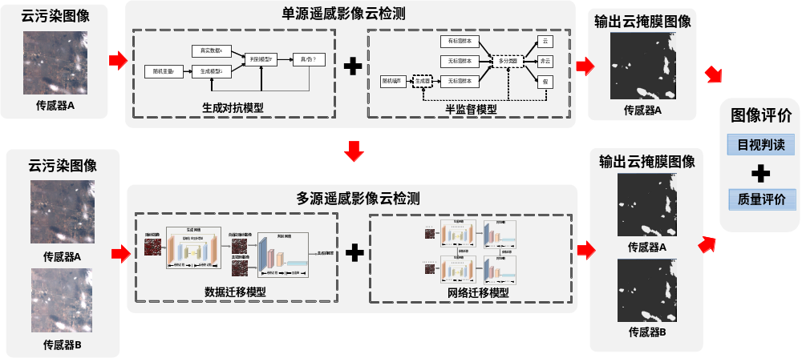
图1. 本项目总体技术路线图

基于以上的技术路线，拟采用的具体研究方法如下：
- 基于生成对抗网络的光学遥感影像云检测模型
本部分的技术思路如下：首先，构建多尺度特征生成网络模型，深度挖掘遥感数据中的多尺度云本征特征；其次，搭建结构化判别网络，利用跳跃连接结构充分提取上下文信息；最后，通过生成对抗网络训练，实现光学遥感影像云检测目标，提高模型的泛化能力和通用性。
1）多尺度特征生成网络构建
为有效提高云特征提取的质量，本项目采用多尺度特征策略构建生成网络。该结构是一个端到端的网络模型，输入影像通过空洞卷积提取不同空间尺度下的特征图，将高维特征逐层抽象为为低维特征，然后通过反卷积的过程将低维特征还原为高维特征。为防止反卷积过程中的特征丢失，本项目采用了U-net 结构，并且在反卷积过程中加入Dropout 操作，有效防止过拟合。本项目构建的多尺度特征生成网络结构如图2所示：

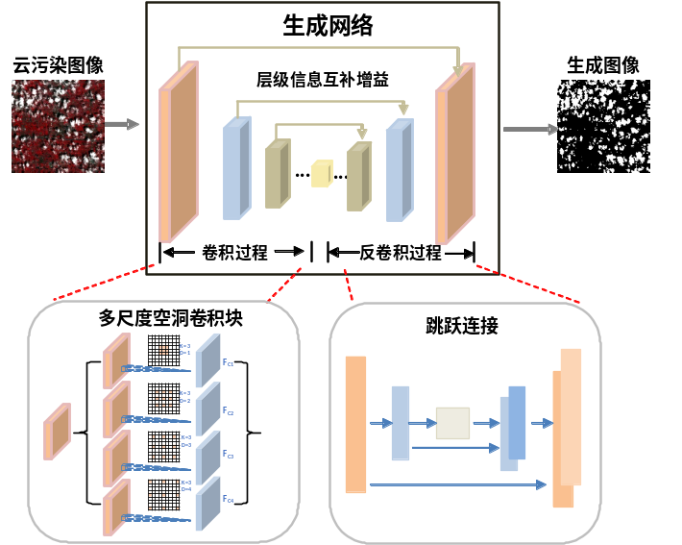
图2. 基于多尺度特征提取的生成网络

本项目构建的生成网络同时将受云污染的原始影像作为模型输入，在多尺度卷积过程中，该网络通过空洞卷积进行影像编码，从而提取不同尺度下的云特征，在反卷积过程中，通过上采样进行解码工作，生成云掩膜影像。采用U-net 结构将卷积得到的低维特征直接通过反卷积生成特征图，并通过Dropout随机丢掉一定比例的特征图，有效提高了模型的稳定性，防止了模型的过拟合。同时采取多尺度卷积核，采用三种不同大小的空洞卷积，提取影像上云的多尺度信息，最终进行特征选择融合，从而有效提高特征的质量。采用空洞卷积能够在增大的感受野的同时有效提取多个尺度的特征。
2）结构化判别网络构建
本项目构建的结构化判别网络是一个基于卷积神经网络的判别网络，相比于生成网络，其只有卷积过程与全连接判别过程。因此，该网络层数较浅，通过生成样本质量的判别，提高生成器生成特征的质量，并通过博弈的过程，提高整个模型的遥感影像云检测效果。
该网络输入的是生成器生成的云掩膜影像和真实的云掩膜影像。判别网络对两个输入的数据进行卷积操作提取结构化特征，最后利用Sigmoid函数对提取的特征进行判别，尽可能将第一组输入数据判别为假，将第二组输入数据判别为真。本项目构建的结构化判别网络的具体结构如图3所示。

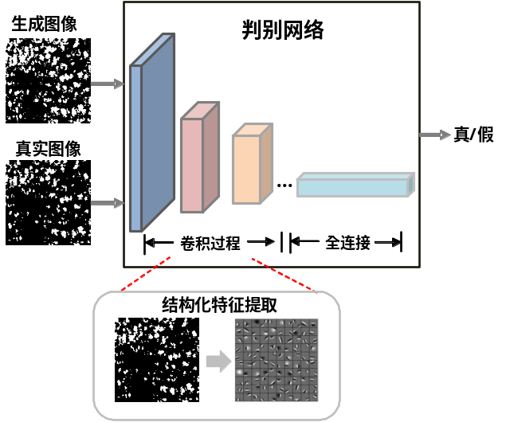
图3. 结构化判别网络

3）生成对抗网络训练
生成对抗网络（Generative Adversarial Nets, GAN）的核心思想来源于博弈论。整个模型由生成器网络及判别器网络两大部分组成，GAN在生成器和判别器之间建立了一个对抗游戏，判别器的目的是判断一个样本是从真实数据中获取的还是由生成器产生的，而生成器在与判别器的对抗过程中，将根据判别器的判别损失不断优化自身模型，从而生成不可区分的伪样本。两个模型都在不断迭代中优化自身性能，最终达到对抗平衡的状态。GAN的算法模型图如图4所示：

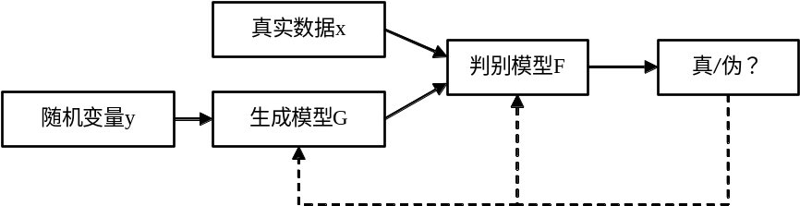
图4. GAN算法模型图

生成器G 根据输入的随机变量生成样本影像，将生成的样本影像或者真实影像集中采样的样本影像输入到判别器D 中，判别器D 判断输入的影像是真实影像还是生成器G 生成的影像。GAN 模型的优化过程是一个“二元极小极大博弈(minimax two-player game)” 问题：
(1)
其中，x 表示真实影像，z 表示输入生成网络G 的噪声，G(z) 表示G 网络生成的影像，D(x) 表示D 网络判断x 来自真实影像而不是生成影像的概率。
对于生成器G 来说，希望生成的影像和真实的影像尽可能的相似，使得判别器不能区分开。即D(G(z)) 尽可能大，这时V(G,D) 要尽可能小。因此，G 的优化是使得V(G,D) 不断减小。对于判别器D 来说，要很好地区分真实影像和生成影像，即D(x) 应该较大，D(G(z)) 尽可能小，这时V(G,D) 要尽可能大。因此，D 的优化是使得V(G,D) 不断增大。在生成对抗网络的优化训练过程中，生成网络与判别网络是相互制约的，通过最小化生成损失函数，最大化判别损失函数，从而达到网络模型的整体最优。
在本项目中，首先使用原始影像数据与人工分割好的云检测图训练判别器网络，再将生成器生成的结果交由判别器判断，并将判断结果反馈给生成器网络，使之调整参数直至判别器认为生成器生成结果与人工分割好的云图相差无异，训练结束；最后利用最优化的生成网络实现高精度云检测。

- 基于半监督对抗学习的单源光学遥感影像云检测方法
本项目拟通过半监督学习策略，将前述的生成对抗网络模型拓展到小样本情形，即在缺乏大量训练数据集的情况下有效实现云检测目标。首先，设计半监督网络结构，利用生成器生成伪样本，进行有标记样本和无标记样本的联合学习；其次，通过对抗学习训练网络，从而优化分类器，实现小样本下的智能化高精度云检测。
1）半监督生成对抗网络结构设计
在进行训练时，无标签样本虽然没有类别信息，但是无标签样本的分布有助于学习数据的整体分布，帮助分类器更加准确分类。图5显示了无标签样本在分类中的作用。其中黑白色点代表有标签样本而灰色点代表无标签样本，虚线代表分类面。如果在训练时只考虑有标签样本则会得到垂直的分类面，而考虑无标签样本之后分类器可以通过样本整体分布得到更为准确的分类面。因此，通过大量无标记数据的基础上加入少量标记数据，不仅实现了GAN判别器作为分类器以对输入数据进行正确分类，而且在大量无标记数据的辅助下，避免了传统分类方法在少量标记数据上产生的过拟合问题。
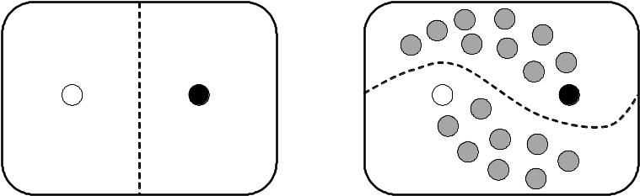
图5. 遥感影像云检测半监督生成对抗网络结构
本项目拟采取的半监督研究思路为：根据真实数据的整体分布，模型利用深度卷积网络强大的特征提取能力生成拟合真实数据分布的伪样本，这些样本和真实数据共同输入并训练分类器，增加了训练样本个数。经过足够多样本训练后，分类器拥有很高的识别率。抽取训练好的模型中分类器部分优化调整后即得到用于分类的网络结构。
由于无标记样本没有类别信息，无法训练分类器，在引入GAN之后，其中的生成器可以从随机信号生成伪样本，因此，相比之下，原有的无标记样本拥有了一个类别：真，从而可以与伪样本一起训练分类器。本项目拟采用的遥感影像云检测半监督生成对抗网络结构如图6所示。GAN中的两个核心模块是生成器和判别器，这里用分类器代替了判别器。随机噪声z 通过生成器生成的伪样本G(z) 、有云标签的样本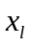和无标签样本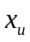输入分类器，输出三类分类结果，分别是：云、非云和“伪样本”。

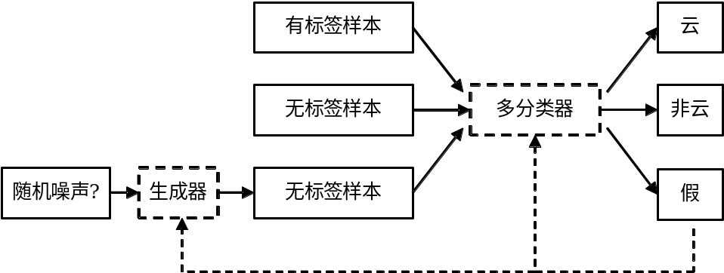
图6. 遥感影像云检测半监督生成对抗网络结构

2）半监督生成对抗网络训练
整个半监督生成对抗网络模型涉及三种误差。对于训练集中的有标签样本，考察估计的标签是否正确，即计算分类为相应类别的概率：
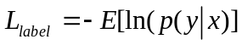 | (2)
对于训练集中的无标签样本，考察是否估计为“真”，即计算不估计为假的概率：
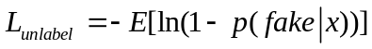 | (3)
对于生成器产生的伪样本，考察其是否估计为“伪”，即计算估计为假的概率：
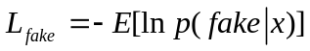 | (4)
对于分类器来说，希望上述误差尽量小，引入权重ｗ，得到分类器优化目标：
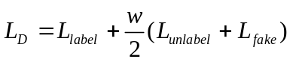 | (5)
对于生成器来说，希望其输出的伪样本能够骗过分类器，得到生成器优化目标：
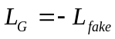 | (6)
通过对目标函数进行优化，完成生成器与分类器的对抗学习，利用生成对抗网络自适应地生成与所给真实样本相似的伪样本，扩充训练数据集，实现小样本下的高精度云检测目标，有效有效解决云检测任务中标记样本不足的问题。

- 基于迁移对抗学习的多源光学遥感影像云检测方法
本部分拟通过迁移学习模型实现多源遥感影像智能化云检测。首先，构建基于生成对抗网络的多源数据自适应匹配模型，实现多源数据间的空谱分布一致性；其次，利用源域上训练好的分类网络，设计参数迁移策略，将网络迁移至目标域上，实现多源遥感影像云检测目标。
1）多源光学遥感影像匹配
迁移学习放宽了训练数据必须与测试数据独立同分布的假设，因此可以解决训练数据不足的问题。然而，在遥感影像方面，不同传感器之间存在差异，它们获取的数据分布在不同传感器之间发生变化。因此，从一个传感器得到的遥感产品不能普遍适用于其它传感器。这是一个长期存在的问题，在机器学习中被称为数据集偏移(data shift)，它妨碍在不同的卫星任务之间进行迁移学习。在云检测任务中尤其如此，因为除了不同的传感器特性、空间分辨率和采集时间之外，还有极其不可预测的云动态。因此，数据集和相关的地面真实云掩膜都不能从一个卫星迁移或重用到另一个卫星。一种可能的解决方案是，首先将来自另一个传感器的数据转换成来自新传感器的类似数据，然后使用这些转换后的数据训练机器学习方法(如分类器)。然而，当应用于新传感器的真实数据时，分类器的性能通常会下降。其存在的主要问题是转换效果不佳，新的传感器数据的分布与转换后的数据的分布不同。
针对该问题，本项目提出一种新的基于GAN的数据转换方法，实现源域和目标域数据之间分布的相似性，以达到更好的迁移效果。这里拟采用的方法是输入级域自适应，即对输入影像进行自适应，使其分布与原训练模型的输入影像相似。以Landsat8传感器迁移到Proba-V为例。Landsat8影像具有地面真实云掩膜，记为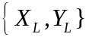， Proba-V仅有影像，记为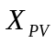。假设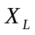和在相同的时间和地点获取。拟采取的深度迁移总体流程为：首先将Landsat-8转换成类似于Proba-V的模式，并训练一个基于深度学习的云检测分类器。然后基于GAN将Proba-V影像无监督自适应匹配到变换后的Landsat-8分布。通过训练好的GAN网络，高效生成自适应匹配的目标域影像。
首先，将源域影像转化为类似于目标域影像。具体操作包括：波段选取和空间分辨率上采样操作。选取与Proba-V影像重合的波段，并将原始影像及对应的云掩膜真实值进行空间上采样至与Proba-V影像空间分辨率相同，得到数据集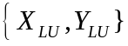。
其次，将目标域影像自适应匹配到变换后的源域影像分布。基于GAN的目标域自适应结构如图7所示。通过训练生成器G 将目标域影像（）适应到转换后的源域影像（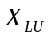），同时，判别器D 作为生成器的对抗网络，尽可能区分开生成器生成的自适应目标域影像及转换后的源域影像。

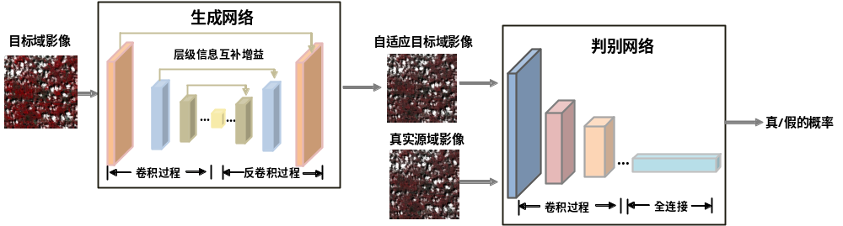
图7. 基于GAN的目标域自适应结构

为了确保生成器的输入和输出之间的一致性，在生成器的损失函数上设计了惩罚项，判别器和生成器的损失函数如下式：
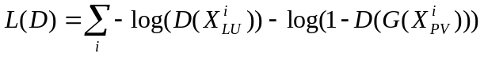 | (7)
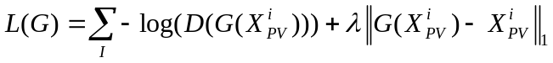 | (8)
2）深度生成对抗网络迁移
基于网络的深度迁移学习是指复用在源域中预先训练好的部分网络，包括其网络结构和连接参数，将其迁移到目标域中使用的深度神经网络的一部分。它基于这个假设：神经网络类似于人类大脑的处理机制，它是一个迭代且连续的抽象过程。网络的前面层可以被视为特征提取器，提取的特征是通用的。深度网络的参数由浅至深，捕获的特征也由通用特征逐渐到特定匹配某一样本的特征。深度网络的这一特性使得深度网络在影像分类任务中，网络模型经过充分有效的训练后，部分浅层参数可迁移到另一个数据集中进行有效的特征提取，因此深度网络具有可迁移性。利用这一特性，目标域中的模型不需要从头开始训练，从而显著降低目标域对训练数据和训练时间的要求。
本项目中基于生成对抗网络的深度迁移学习策略如图8所示。首先，在源域中使用大规模训练数据集训练网络(Landsat-8影像)，然后将基于源域预训练的部分网络参数迁移到目标域（Proba-V影像），并通过微调策略来更新网络，实现目标域的遥感影像云检测任务。

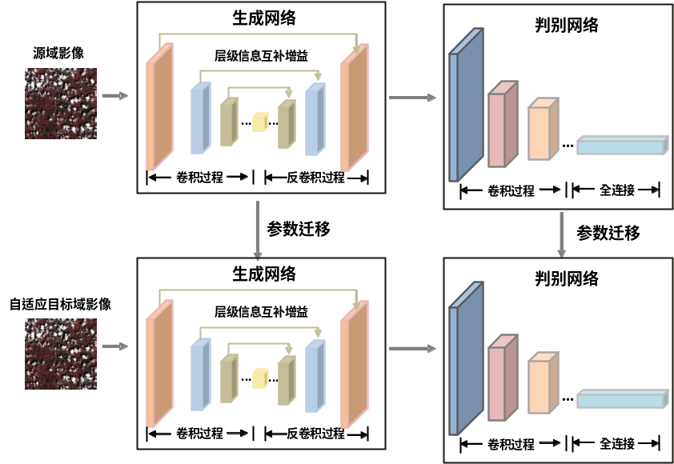
图8. 生成对抗网络迁移策略

（四）关键技术
（1）基于深度学习理论，构建基于生成对抗网络的光学遥感影像智能化云检测模型，关键技术包括：生成网络构建、结构化判别器网络构建和损失函数设计等；
（2）基于半监督学习理论，发展小样本条件下的单源光学遥感影像云检测方法，关键技术包括：半监督模型构建、拟合样本生成和代价函数设计等；
（3）基于迁移学习理论，发展稳健、高效的多源光学遥感影像智能化云检测方法，关键技术包括：迁移学习模型构建、影像自适应匹配方法设计和参数迁移策略设计等。

（五）主要创新点
- 构建基于生成对抗网络的遥感影像云检测模型，挖掘云的多尺度本征特征，克服传统云检测方法通用性差的缺点，通过对抗学习的方式实现高精度智能化云检测；
- 针对基于光学遥感影像深度学习云检测标记样本不足的难题，提出基于半监督学习的单源光学遥感影像云检测方法，通过有标记样本和无标记样本的联合学习，突破传统方法受制于缺乏训练样本的技术瓶颈；
- 发展基于深度迁移学习的多源光学遥感影像云检测方法，通过多源遥感影像数据集间的模型迁移，减轻大量云掩膜训练样本标注任务，实现多源光学遥感影像的智能化云检测目标。

七、项目实施进度
研究工作计划用2020.7-2022.12两年半的时间来完成，具体安排如下：
（一）2020年度实施内容
进行资料和数据收集，开展深度学习方面的新理论学习，研究光学遥感影像云检测生成对抗网络模型，并对网络性能进行分析；参加遥感数据处理方面的国际国内学术会议2人次。
（二）2021年度实施内容
提出基于生成对抗网络的半监督学习策略，发展小样本条件下的单源光学遥感影像半监督学习云检测算法；出国进行学术访问交流2人次，邀请遥感影像处理领域境外专家来华交流1人次。
（三）2022年度实施内容
提出基于生成对抗网络的深度迁移学习策略，发展多源光学遥感影像云检测深度迁移学习模型与方法；完成所有研究内容与方法的整理、检验、修正；参加遥感影像处理领域的国际国内学术会议2人次，进行项目总结、结题。

八、项目考核目标
实施周期末（2022年12月），本项目将达到以下目标：（包含攻克的技术、解决的问题以及知识产权获取情况等，本类项目对经济指标不做要求）
通过两年半的研究工作，建立稳健、高效的基于深度学习的多源光学遥感影像智能化云检测模型与方法，并形成相应的多源光学遥感影像智能化处理软件原型系统与信息分析工具。在遥感信息处理领域国际知名学报上发表SCI期刊论文4篇，在国内学报和国际会议上发表论文5篇，申请专利2项。

九、项目总经费（本项目实施周期为2020年7月—2022年12月，项目总经费是指该实施周期内本项目新增总投入；请根据项目研究内容，据实、科学、合理测算）
项目总经费 50.00 万元，其中：申请市科技研发资金 50.00 万元。项目承担单位武汉大学承担科研经费45万元，合作单位武汉商学院承担科研经费5万元。
科目 | 预算数（万元） | 备注
一、设备费 | 13.50 | 高性能计算设备购买
二、能源材料费 | 0.40 | 低值易耗品购买
三、测试化验加工费 | 0.00 | 无
四、出版/文献/信息传播/知识产权事务 | 6.97 | 论文出版、专利及专业图书购买等
五、会议/ 差旅/国际合作与交流费 | 5.63 | 学术会议、国际交流等费用
六、人力资源费 | 21.00 | 劳务费、绩效支出、专家咨询费
七、管理费用 | 2.50 | 日常消耗支出
八、其他支出（请具体说明） | 0.00 | 无
合计（项目总经费） | 50.00 | 总预算费用
要求：
1、市科技研发资金使用须遵守《武汉市科技计划项目和科技研发资金管理办法》（武科规〔2017〕9号）。
2、绩效支出、管理费用支出比例见《武汉市科技计划项目和科技研发资金管理办法》第二十二条。
详细经费预算
- 设备费（13.50万元）
在本项目研究进展中，为了方便项目研究中数据存储及中间结果交换，计划购置3台专用大型移动存储设备（16TB），单价 0.70 万元/台，小计：0.70万元/台×3台=2.10万元。
为了加快项目进展，提高深度学习云检测效率，拟购置高性能计算机和高性能计算图形显卡，其中高性能计算机3台，单价1.5万元/台，小计1.50万元/台×3台=4.50万元，高性能计算图形显卡1件，单价6.90万元/件，小计：6.90万元/件×1件=6.90万元。
设备费合计：2.10万元+4.50万元+6.90万元 = 13.50万元

- 能源材料费（0.40万元）
用于项目实施过程中低值易耗品购买，主要包括硒鼓、A4纸等材料，其中硒鼓单价约500元/件，拟购买6件，小计：500元/件×6件=3000元。A4打印纸单价约100元/件，拟购买10件，小计：100元/件×10件=1000元。
能源材料费总计：3000元+1000元 = 0.40万元。

- 测试化验加工费（0.00万元）
本项目不涉及测试化验加工费，故该部分预算为0.00万元。

- 出版/文献/信息传播/知识产权事务（6.97万元）
用于项目研究过程中科研成果发表出版，图书及相关资料购置、成果汇编及文印邮寄等费用。
科学论文发表。本项目拟发表国际知名学报SCI论文3篇，版面费报价约1800美元/篇，以汇率6.5计，折合人名币1.17万元/篇。拟发表国内学报和国际会议4篇，以遥感学报为例，版面费约0.50万元/篇。小计：1.17万元/篇×3篇+0.50万元/篇×4篇=5.51万元。
国家发明专利申请。拟申请国家发明专利2项，依据国家知识产权局相关收费标准，按照每项6000元计，包括专利申请费、审查费、代理费等费用。小计：2项×6000元/项=1.20万元。
专业图书购买。拟购买3本国外专业书籍资料，每本约人民币700元。10本国内专业书籍资料，每本约50元。小计：700元/本×3本+50元/本×10本=0.26万元。
出版/文献/信息传播/知识产权事务费总计：5.51万元+1.20万元+0.26万元=6.97 万元。

- 会议/差旅/国际合作与交流费（5.63万元）
每年拟安排2人次参加国内相关学术交流会议，项目年限按照2.5年计算，共计5人次，每次3天，往返交通费1000元/人次，住宿费500元/人天，差旅补助200元/人天。小计：2人次×2.5年×（1000元+500元/人天×3天+200元/天×3天）=1.55万元。
拟派1人次前往日本访问，交流深度学习云检测方法，拟停留10天，每天合计150美元/人天，合人民币约980元/人天。往返机票0.70万元/人。小计：0.70万元/人×1人+980元/人天×1人×10天=1.68万元。
拟邀请1名国外深度学习领域境外专家来华，交流影像处理经验，给予深度学习云检测技术指导。往返机票1.20万元/人，邀请指导周期10天，按照1200元/天发放住宿伙食等生活补助。小计：1人×1.2万元+1人×10天×1200元/天=2.40万元。
会议/ 差旅/国际合作与交流费总计：1.55万元+1.68万元+2.40万元=5.63万元

- 人力资源费（21.00万元）
- 劳务费
支付参与项目研究的研究生的劳务费。硕士研究生劳务费按800元/人/月发放，博士研究生按1500元/人/月发放。硕士生、博士生每人每年工作10月，按照项目时限2.5年计算，每人累计工作25月（老生若毕业，后续工作由新生接替）。
硕士研究生津贴： 800元/人/月×3人×25月=6.00万元；
博士研究生津贴： 1500元/人/月×3人×25月=11.25万元。
劳务费小计：6.00万元+11.25万元 = 17.25万元。
- 绩效支出
为了提高科研工作绩效，拟预算1.50万元用作绩效支出。
绩效支出小计：1.50万元。
- 专家咨询费
项目执行过程中需要聘请高级职称专家及其他技术人员进行学术讨论以及对项目研究提供指导，每年拟开展1次学术讨论会，会期3天，按照项目年限，共计约2次，聘请高级职称专家1人，其他专业技术人员2人，高级专家及专业技术人员咨询费。小计：2次×3天/次×（1人×1750元/人天+2人×1000元/人天）=2.25万元。
人力资源费合计：17.25万元+1.50万元+2.25万元 = 21.00万元

- 管理费用（2.50万元）
管理费用依据《武汉市科技计划项目和科技研发资金管理办法》相关规定和武汉大学相关要求，预算为2.50万元。

- 其他支出（0.00万元）
无。

十、附件清单
（一）与申报项目直接相关的材料（如有，请提供）。
（二）与合作单位的协议（如有合作单位，须提供。协议应明确合作各方的合作方式、任务分工、知识产权归属、经费分配、收益分配及预期目标等内容，并加盖双方单位公章；申报的合作事项应与合作协议相关内容一致）。

十一、申报单位科研诚信承诺书
一、我单位已知晓本次申报通知和项目申报指南中规定的申报要求、申报条件等内容。
二、我单位对申报材料进行了审核，申报材料和相关内容真实有效，无夸大不实、弄虚作假。
三、项目立项后，我单位将认真履行承担单位法人责任，为项目实施提供支撑条件，按要求落实自筹经费，严格管理项目资金，确保项目顺利实施，并按要求完成验收。

单位负责人签名：
单位盖章：
年 月 日

城市水体分布与城镇居民生产生活息息相关，同时对调节局部气候和湿度等也有重要作用。武汉市水资源十分丰富，采用先进技术对武汉市水体进行精确提取和监测对水资源调查和城市规划具有重要意义。目前，城市水体调查的常用方法是光学遥感图像目标识别和人工现场调查，人工调查费时费力、成本极高、效率低下，光学遥感图像受光照、水汽、天气状况影响很大，上述手段均受到一定的限制。
SAR（Synthetic Aperture Radar）即合成孔径雷达是一种主动式的对地观测系统，可借助各种飞行平台全天时、全天候对地实施观测、具有一定的地表穿透能力，克服了光学遥感图像的局限性，是监测地物信息的优秀方法。近年来随着SAR数据的逐步产品化，SAR图像在水体调查领域受到越来越多的重视，国内外学者在这一应用领域作出了许多相关研究。如何对SAR图像进行规范化处理并提取结构化信息，是一个很有实践意义的前沿课题。

（1）原始SAR图像智能去噪、信息过滤
SAR是相干成像雷达系统，斑点噪声是SAR图像的固有特性；另一方面，SAR图像只记录一个波段的回波信息，以二进制复数形式记录下来，因而SAR图像在清晰程度上不如光学遥感图像。基于深度学习方法对SAR图像进行信息过滤，剔除噪声等无用信息，保留有效的地物特征信息并作归一化处理，降低像素之间的相关性。
（2）大尺度高分辨率SAR图像城市水体结构智能化提取
引入人工智能领域的最新理论，建立SAR图像城市地物类别样本库，构建端到端的深度学习城市水体信息提取深度网络，将特征学习、目标识别与分类一体化建模，实现大尺度研究区域的城市水体结构智能化提取。
（3）武汉市水体结构长时序演变趋势预测和驱动因子分析
结合近期武汉市水体结构的SAR图像集合，分析城市水体的变化趋势，考虑社会经济因素等对水体时空格局演变的影响，基于深度学习方法对未来水体演变趋势作出预测，分析水体演变机制的驱动因子。

SAR具有地表穿透能力，不受天气、云层等影响；然而，由于SAR是相干成像雷达系统，斑点噪声是SAR图像的固有特性；另一方面，SAR图像只记录一个波段的回波信息，以二进制复数形式记录下来，因而SAR图像在清晰程度上不如光学遥感图像。因此第一个拟解决的问题是：对SAR图像进行信息过滤，剔除噪声等无用信息，保留有效的地物特征信息并作归一化处理。
SAR图像覆盖范围很大，记录的地物信息纷繁复杂。基于深度学习的目标识别与分类网络在识别地物信息领域有准确率高、参数易于调整等优点。因此第二个拟解决的问题是：建立合适的深度学习模型，通过不断训练调整参数，使其拥有最好的识别效果，应用到预处理过后的SAR图像，对城市水资源进行识别，从而实现对水资源的监督、管控。

技术指标：基于深度学习方法，建立合适的预处理模型，对原始SAR图像进行去噪声、归一化等预处理，降低原始SAR图像的峰值信噪比值（PSNR），过滤无用信息；建立合适的目标识别模型，不断训练修正参数，提高模型在预处理后的SAR图像数据集上的识别准确率。
经济社会指标：使用SAR图像进行城市水资源调查，大大节省了人工调查的人力财力消耗；通过对城市水资源信息的宏观监管，了解市内湖泊、河流等水资源的动态变化，为武汉市水资源管理部门做决策提供相应的理论支撑，实现更加科学的水资源管控。

基于深度学习方法，建立合适的预处理模型，对原始SAR图像进行去噪声、归一化等预处理，过滤噪声等无用信息，同时确保图像没有过度失真；建立合适的目标识别模型，不断训练修正参数，提高模型在预处理后的SAR图像数据集上的识别准确率。参数目标如下：
- SAR图像的峰值信噪比值（PSNR）控制在35dB以上，确保图像没有过度失真；
- 使用有标签的训练集测试预处理模型，将结构相似性指标（SSIM）控制在0.9以上，确保过滤无用信息；
- 目标识别模型在有标签的训练集上的识别准确率达到98%以上；
- 识别模型在训练集上的分类结果Kappa系数达到0.9以上，确保分类的正确性；
- 单幅SAR图像处理时间小于一小时；

基于深度学习方法，建立合适的预处理模型，对原始SAR图像进行去噪声、归一化等预处理，实现如下参数目标：
- SAR图像的峰值信噪比值（PSNR）控制在35dB以上，确保图像没有过度失真；
2.使用有标签的训练集测试预处理模型，将结构相似性指标（SSIM）控制在0.9以上，确保过滤无用信息；建立合适的目标识别模型，不断训练修正参数，模型在有标签的训练集上的识别准确率应达到98%以上，Kappa系数达到0.9以上，确保分类的正确性，提高模型在预处理后的SAR图像数据集上的识别准确率。

